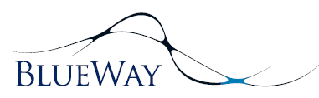 | 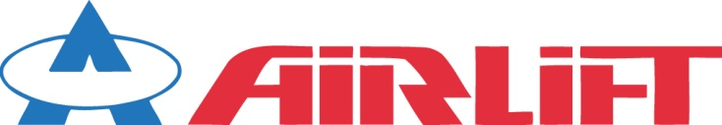

PRESSEMELDING

Airlift AS har hittil i år vunnet kontrakter for over 100 millioner norske kroner

Oslo 21. mai 2012 --- Helikopterselskapet Airlift AS har vunnet kontrakter for totalt 106 millioner norske kroner siden 1. januar 2012. De fire kontraktene sikrer selskapet arbeid ut 2015.

Helikopterselskapet Airlift AS, et av datterselskapene til det norskeide helikopterkonsernet Blueway, har signert fire kontrakter verdt totalt 106 millioner kroner hittil i år. Oppdragene gjelder utbygging av kraftlinjer, flyging i forbindelse med polarforskning, kullkraftverk og søk- og redningstjeneste for henholdsvis Dalekovod, Norsk Polarinstitutt, Store Norske Spitsbergen Kullkompani, og Forsvarets logistikkorganisasjon. Kontraktene sikrer selskapet arbeid ut 2015.

- Kontraktene er svært gledelige, og bekrefter vår posisjon som markedsleder på utbygging av kraftlinjer og flyging i arktiske strøk på innenlandsmarkedet i Norge, sier administrerende direktør Freddy Eriksen.

Fra april 2012 til november 2015 bygger selskapet en delstrekning av den 420 kilometer lange kraftlinjen Fardal-Ørskog for Dalekovod - en avtale verdt 72 millioner kroner. Airlift AS er Norges største leverandør av spesialiserte helikoptertjenester i forbindelse med bygging og vedlikehold av kraftlinjer i Norge. Norske myndigheter har annonsert at de planlegger å bygge nye kraftlinjer for mellom 20-30 milliarder kroner frem til 2020.

Airlift har også opparbeidet seg unik spisskompetanse på helikopteroperasjoner i arktiske strøk gjennom søk- og redningskontrakten for Sysselmannen på Svalbard, og har nå inngått kontrakt med Norsk Polarinstitutt om flyging i forbindelse med instituttets aktiviteter på Svalbard og havområdene rund. Kontrakten, verdt 15 millioner kroner, er på tre år fra mars 2012, med ytterligere to års opsjonsmulighet.

Fra 1. april 2012 flyr Airlift for Store Norske Spitsbergen Kullkompani i forbindelse med deres prospekteringsvirksomhet på Svalbard. Dette er en toårskontrakt med opsjon for 1 års forlengelse, verdt 12 millioner kroner.

For Forsvarets logistikkorganisasjon skal Airlift betjene søk- og redningstjenesten på vegne av 330 SKV med base Rygge. Kontrakten, verdt 7 millioner kroner, gjelder to perioder i 2012.

For ytterligere kommentarer, kontakt:
Administrerende direktør Freddy Eriksen i Airlift AS
Mobil: 907 88 203
E-post: freddy.eriksen@airlift.no

Fakta om Airlift
Airlift AS ble etablert i 1986 og er i dag Nordens ledende helikopterselskap på innlandet. Airlift er Norges største leverandør av spesialiserte helikoptertjenester i forbindelse med bygging og vedlikehold av kraftlinjer i Norge, og har opparbeidet seg unik spisskompetanse på helikopteroperasjoner i arktiske strøk gjennom søk- og redningskontrakten for Sysselmannen på Svalbard. Airlifts svenske datterselskap, Airlift Sweden AB, opererer spesialiserte logistikksystemer for spredning av gjødsel, kalk og aske for store skogselskaper, og svenske og finske kommuner og myndigheter, og er markedsleder i Sverige og Finland.

Selskapet har hovedkontor ved Førde Lufthavn i Sogn og Fjordane, og er eid av Blueway-konsernet, som igjen er eid av Reiten & Co (60,4 %) og Helicopter Transportation Group (HTG) 39,6 %.

